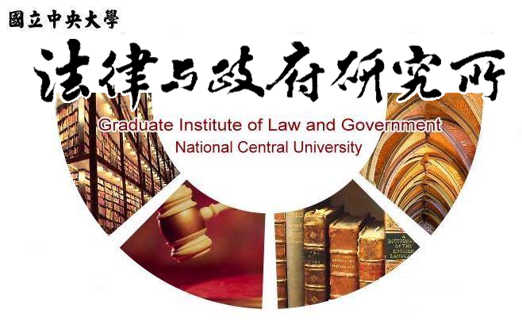

主旨
為辦理本所陳咸蓁同學學位考試事宜

說明
1.研 究 生：陳咸蓁。
2.指導教授：張桐銳教授。
3.論文題目：預防接種受害補償制度之研究—我國與德國法制之比較分析。
4.口試委員：林明昕教授、蔡維音教授、張桐銳教授。
5.時 間：108年01月08日(星期二)上午10:00。
6.地 點：中央大學客家大樓 3樓 304室。

法律與政府研究所
107年12月11日

